#### 2019年盘锦教师公开招聘考试笔试成绩（市直）

[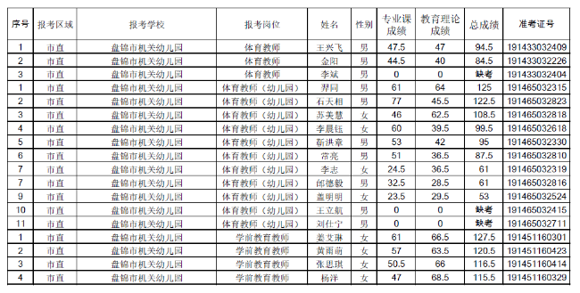](http://jyj.panjin.gov.cn/picture/0/1fad648a90b84d86b61cfd3411a998a5.png)

[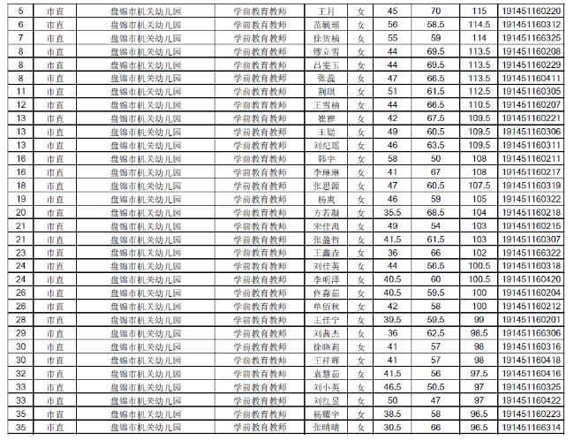](http://jyj.panjin.gov.cn/picture/0/d31ddcd39eb1491ba36bff3f778c0579.png)

[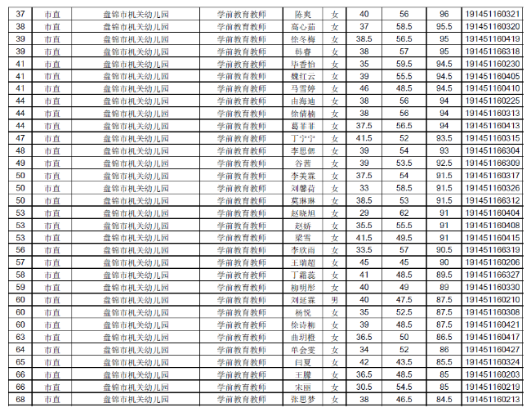](http://jyj.panjin.gov.cn/picture/0/2d4d577650a848ee9317749eda7932bf.png)

[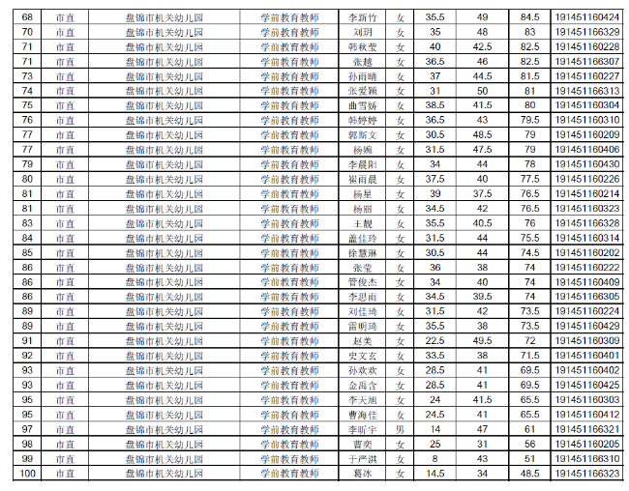](http://jyj.panjin.gov.cn/picture/0/b7f2637602834354a780389d97e472a0.png)

[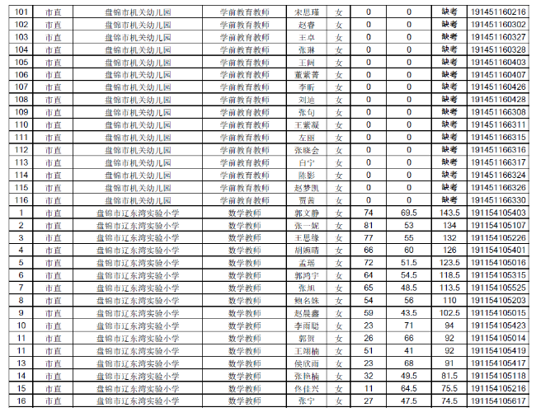](http://jyj.panjin.gov.cn/picture/0/df5a4fba848c4571850289eb2f792b25.png)

[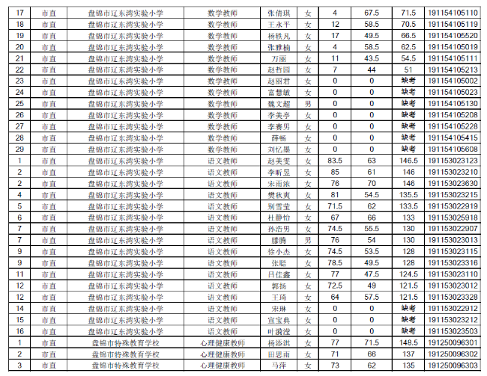](http://jyj.panjin.gov.cn/picture/0/19dfa42fb535449787e7e065aaf7c3b1.png)

[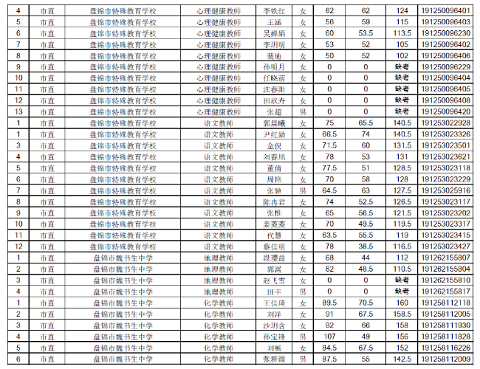](http://jyj.panjin.gov.cn/picture/0/f2dcb47a990547759d5dea757c912a7e.png)

[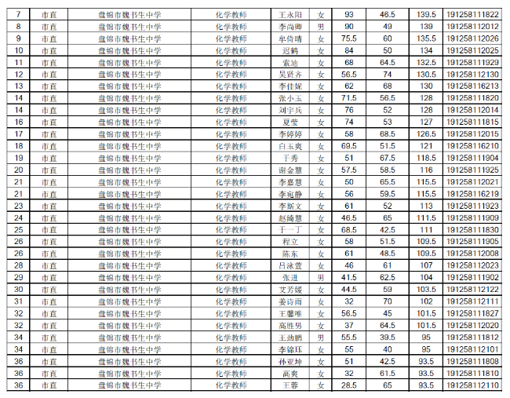](http://jyj.panjin.gov.cn/picture/0/fc03711f4bb4437682ee0a704f895f60.png)

[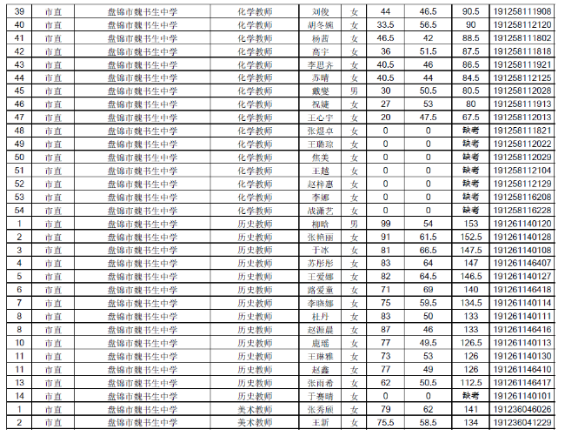](http://jyj.panjin.gov.cn/picture/0/a22e3786c0ed4f5c9a60d5b45e3a557c.png)

[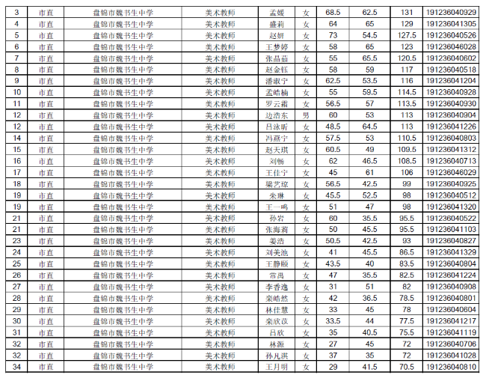](http://jyj.panjin.gov.cn/picture/0/258c30692e804d3aa8507a688a75e6fe.png)

[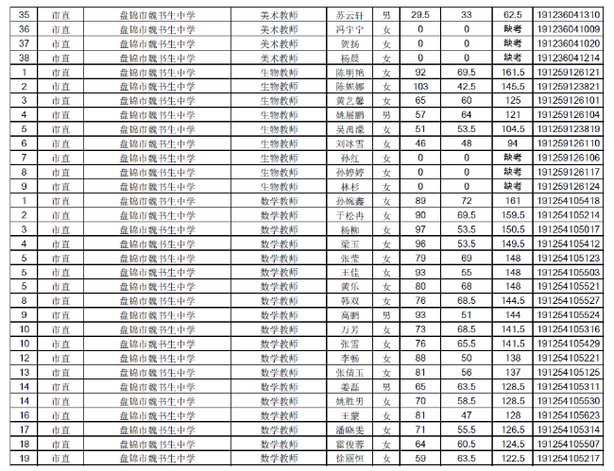](http://jyj.panjin.gov.cn/picture/0/fb122ad046a54501a64925167c9e06ef.png)

[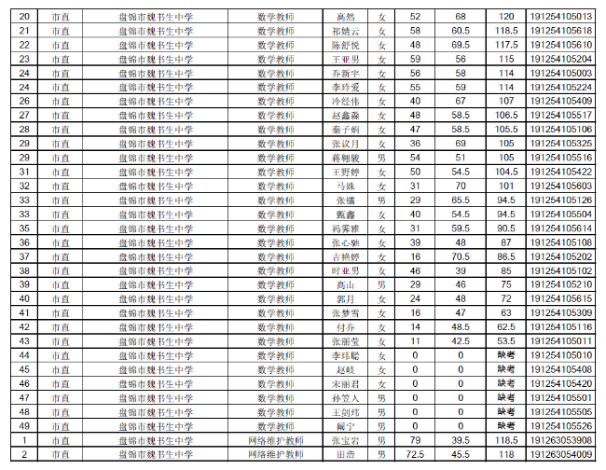](http://jyj.panjin.gov.cn/picture/0/45685f6d04b34cc1afd088b601bd26a4.png)

[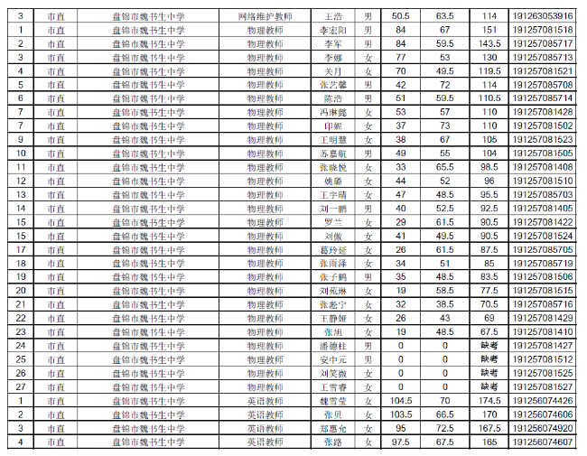](http://jyj.panjin.gov.cn/picture/0/a01c5085b9b74deeb76c6c9d460037c8.png)

[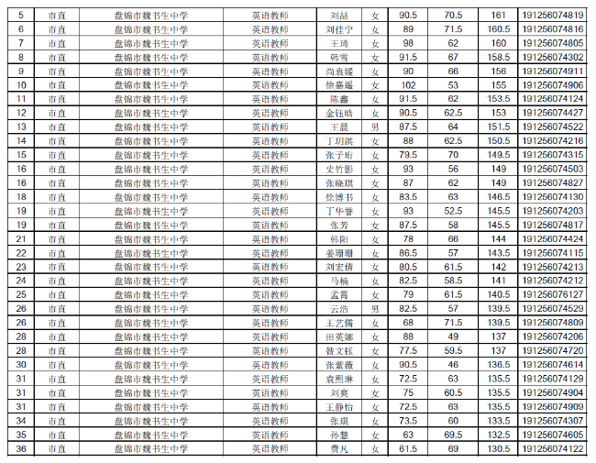](http://jyj.panjin.gov.cn/picture/0/a427520862b8494d8a00cf026b58b6b7.png)

[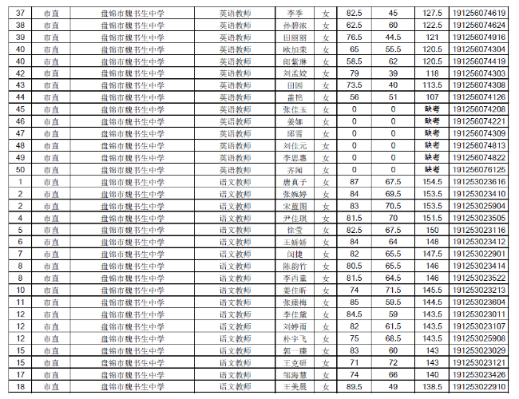](http://jyj.panjin.gov.cn/picture/0/704a8a826a424deca72dd2c3614a2706.png)

[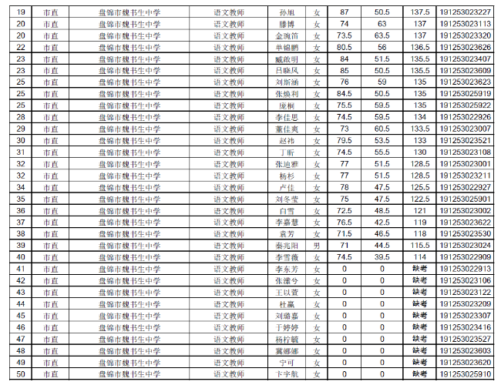](http://jyj.panjin.gov.cn/picture/0/91d0bfff17e94e289d40d34e417df9ff.png)

[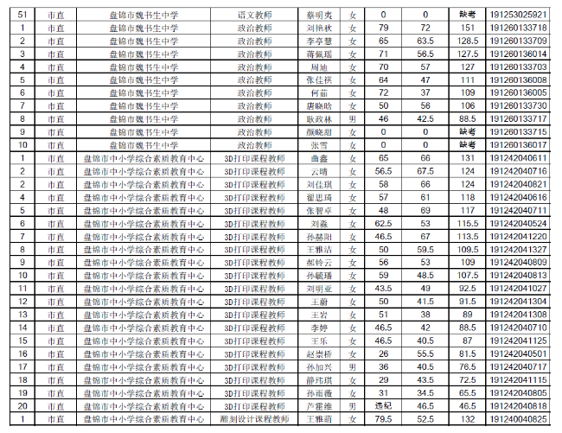](http://jyj.panjin.gov.cn/picture/0/403d6ac2326e4d62963c68251f4c1e73.png)

[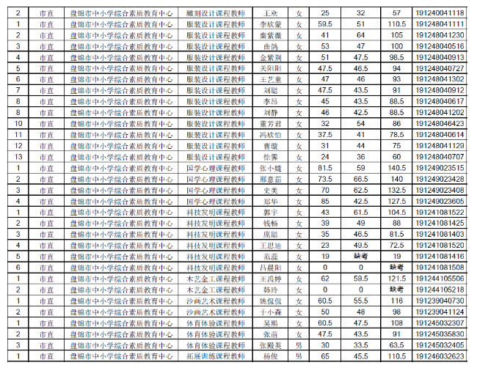](http://jyj.panjin.gov.cn/picture/0/4675fe873b0c44b995cb7c874cd1248b.png)

[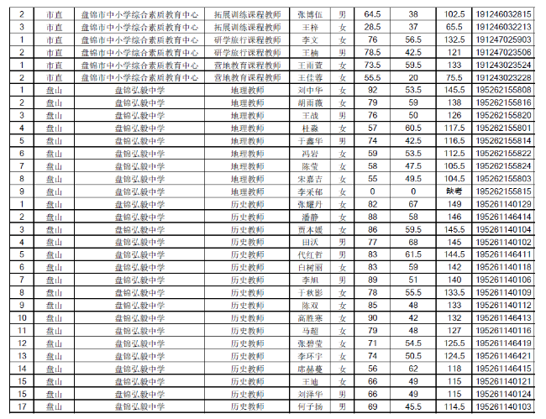](http://jyj.panjin.gov.cn/picture/0/9e4ce4d73f864829b94ce0728dbad3fa.png)